CAMPEONATO |  | VIATURA Nº
PROVA |  | VIATURA Nº
CONCORRENTE |  | VIATURA Nº

Todas as modificações ou substituições de algum destes elementos, deverá ser comunicada pelo Concorrente ao Delegado Técnico ou ao Comissário Técnico Chefe.
1. FATO COMPETIÇÃO, BOTAS, LUVAS E
ROUPA INTERIOR IGNÍFUGUA
OVERALL, SHOES, GLOVES & UNDERWARE


FIA 8856-2000 Nova Etiqueta FIA 8856-2000
Norma / Standard
Etiquetas FIA / FIA labels
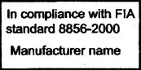

PILOTO |  | COPILOTO

RS
RS
Número de Homologação
FIA Homologation Number

☐ / ☐
☐ / ☐
Botas / Luvas
Shoes / Gloves
☐
☐

Roupa Interior
Underwear
☐ / ☐
☐ / ☐

Balaclava / Meias
Balaclava / Socks

2. CAPACETE
HELMET
SFI 31.1A SFI 31.2A Snell SA 2005



Norma / Standard

Etiquetas FIA / FIA labels
Caducam em / Not valid after 31.12.2018
Snell SA 2010 / Snell SAH 2010 FIA 8860-2010 Nova Etiqueta FIA 8860-2010
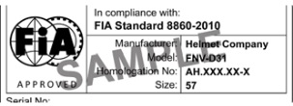
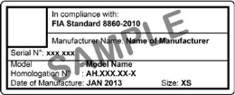

Norma / Standard

Etiquetas FIA / FIA labels

FIA 8860-2004 Snell SA 2000
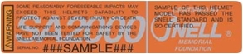


Caduca em 31-12-2018 (FPAK)

PILOTO |  | COPILOTO

SA 2000
x

Norma / Standard

Marca / Make

Modelo / Model

Tipo / Type
(Fechado / Full-face – Aberto / Open-face)

Nova
3. DISPOSITIVO DE RETENÇÃO
FRONTAL DA CABEÇA (HANS)
HEAD RESTRAINT
FIA 8858-2002 FIA 8858-2010 Etiqueta FIA 8858-2010


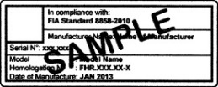
Norma / Standard

Etiquetas FIA / FIA labels

PILOTO |  | COPILOTO

x
x

Norma / Standard

Marca / Make

Modelo / Model

CORREIAS DE ANCORAGEM DO SISTEMA HANS – RFC / HANS – FHR TETHER SYSTEMS
8858-2002 8858-2010
x
x


Norma / Standard
Etiquetas FIA /
FIA labels

OBSERVAÇÕES
COMISSÁRIO TÉCNICO  (Nome letras maiúsculas) | ASSINATURA | NUMERO LICENÇA

O signatário e titular da licença, declara conhecer os Regulamentos de Segurança FIA aplicáveis aos tripulantes que inscreve, e assume inteira responsabilidade pela veracidade das informações prestadas neste documento, cuja apresentação é obrigatória nas verificações técnicas iniciais de cada prova.

DATA | ASSINATURA (Concorrente / Piloto) | Nº LICENÇA

